Als Marktführer im Bereich „Ausbildung, Beruf, Karriere“ bietet der Ausbildungspark Verlag auch **leistungsstarkes Online-Testtraining**.

Unser **eTrainer** bereitet Bewerber/Innen optimal auf **Eignungs- und Einstellungstests** vor und ist geeignet für **Ausbildung**, **Beruf** und **Studium**.

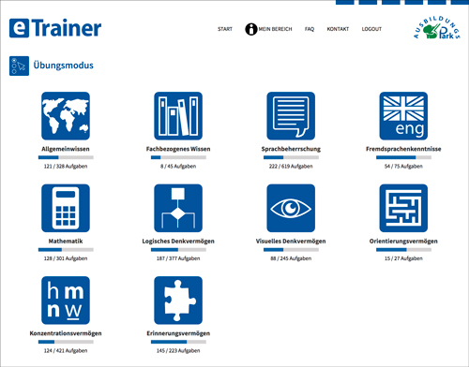

Das Wichtigste zum eTrainer auf einen Blick:

• Im **Übungsmodus** können verschiedene Themen und Aufgabentypen ohne Zeitdruck geübt werden.

• Im **Testmodus** wird der Einstellungstest unter realistischen Bedingungen mit Zeitdruck simuliert.

• Im **Testarchiv** werden alle Ergebnisse der Prüfungssimulation abgespeichert.

• Im **Leistungsprofil** wird der Fortschritt analysiert und mit farbigen Leistungskurven dargestellt.

• Auf dem **Merkzettel** können Aufgaben gesammelt werden, mit denen man sich später noch genauer beschäftigen möchte.

• Im **Korrekturbereich** besteht die Möglichkeit, Lösungswege und Bearbeitungstipps zu jeder Aufgabe in Ruhe anzusehen.

• **Erklärungen** und **Beispiele** zeigen, wie die Aufgaben funktionieren.

• **Tipps** und kommentierte **Lösungswege** helfen, auch knifflige Aufgaben zu lösen.

Testen Sie jetzt die kostenlose e-Trainer-Demoversion unter [www.etrainer.de](http://www.etrainer.de).